 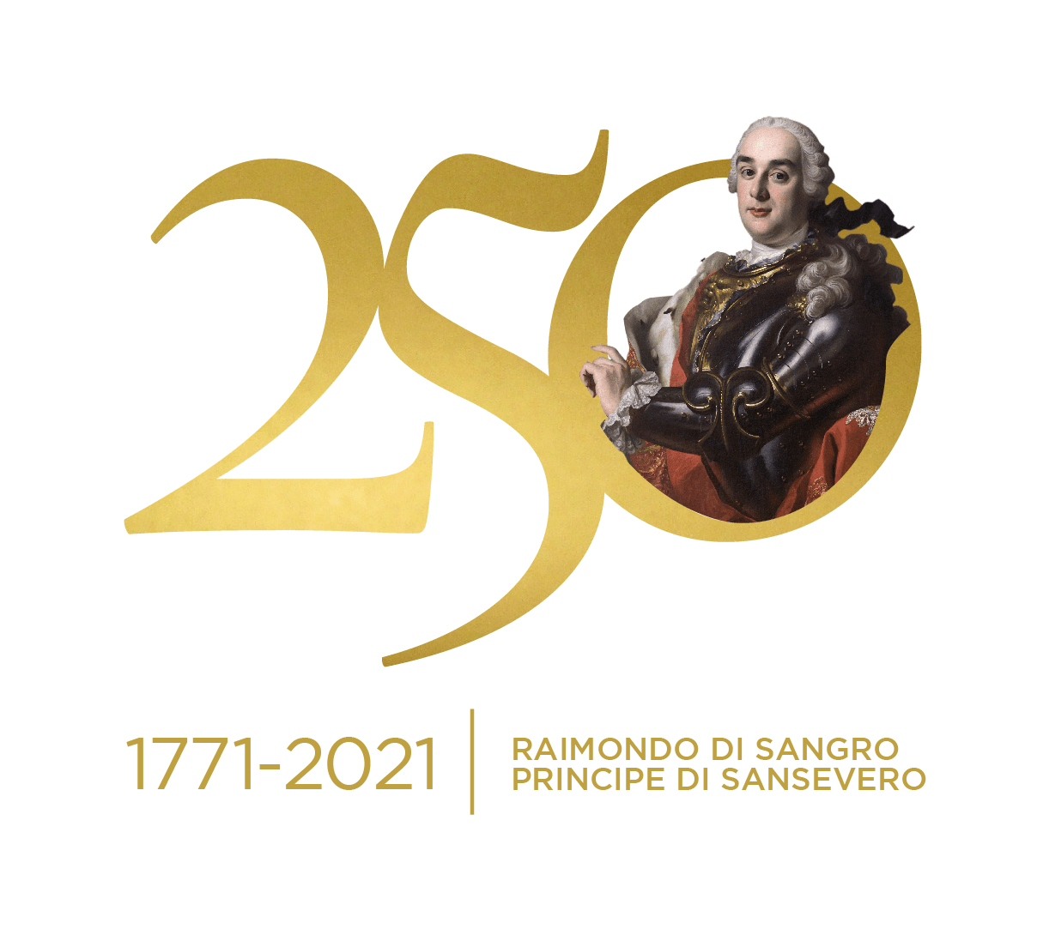 

**UN LIBRO PER RAIMONDO DI SANGRO A 250 ANNI DALLA SUA SCOMPARSA**

**In libreria la più completa raccolta di fonti e notizie mai realizzata sul principe Raimondo di Sangro, in occasione del 250° anniversario della sua morte**

PRESENTAZIONE DEL LIBRO

***Raimondo di Sangro. Cronaca di vita e opere***

A cura di **Fabrizio Masucci** e **Leen Spruit**

Edizioni **alós**

Con  
**Candida Carrino**, **Mario Ajello** e **Francesco Paolo de Ceglia**

Letture di **Carlo Cerciello** e **Imma Villa**

**Archivio di Stato di Napoli – Sala Filangieri**

**Martedì 8 giugno 2021, ore 18.00**

Ingresso libero fino ad esaurimento posti

In occasione del 250° anniversario della morte di Raimondo di Sangro, VII principe di Sansevero, **martedì 8 giugno** all’**Archivio di Stato di Napoli** sarà presentato il nuovo volume di **Fabrizio Masucci** e **Leen Spruit**, ***Raimondo di Sangro. Cronaca di vita e opere***, pubblicato dalla casa editrice **alós**.

Dopo i saluti di **Candida Carrino**, Direttrice dell’Archivio di Stato, interverranno il giornalista **Mario Ajello** e **Francesco Paolo de Ceglia**, docente di Storia della scienzapresso l’Università degli Studi di Bari. **Carlo Cerciello** e **Imma Villa** leggeranno alcuni brani tratti dal libro.

*Raimondo di Sangro. Cronaca di vita e opere* è il più **completo repertorio mai pubblicato di fonti e notizie sulla vita del principe di Sansevero** (1710-1771), poliedrico intellettuale e artefice del progetto estetico-filosofico della Cappella Sansevero di Napoli.

In un anno speciale per la Cappella Sansevero e per la casa editrice alós (al suo 25° anno di attività), le celebrazioni dedicate a Raimondo di Sangro rappresentano uno stimolo a divulgare con rinnovato vigore l’eredità culturale che il principe ha lasciato e a onorare la sua memoria. A distanza di due secoli e mezzo, il suo ricordo è più vivo che mai e sono tanti gli appassionati della sua figura di **intellettuale fuori dagli schemi**.

“*La Cronaca vuole offrire un quadro affidabile per comprendere la figura del principe di Sansevero non a partire da opinioni personali*, *ma nel contesto concreto della sua epoca* – dichiarano **Fabrizio Masucci** e **Leen Spruit** nella prefazione al libro. – *L’auspicio è che il risultato del nostro lavoro costituisca il punto di partenza per ricerche specifiche sui tanti ambiti tematici intersecati dall’attività del principe*”.

Il libro,ricorrendo a una **struttura cronologica**, presenta dati in parte molto,in parte poco noti, e in parte finora del tutto sconosciuti,riguardanti vari aspetti della vita di Raimondo di Sangro: dalla sua **formazione giovanile** alle **onorificenze ricevute** e alle **cariche ricoperte**, dalle **opere letterarie** alle **ricerche scientifiche**, dall’**esperienza massonica** ai **conflitti con le autorità ecclesiastiche**, dai **rapporti con accademie e intellettuali** a quelli conla **Corte borbonica**, dai **lavori di ristrutturazione e decorazione della Cappella Sansevero** a quelli nel **palazzo gentilizio**, dai **casi familiari** alle tante **questioni di natura finanziaria**, tra pagamenti, prestiti, debiti, affitti di feudi e immobili, contratti e liti giudiziarie. Ciascuna notizia è seguita dall’esplicita menzione della fonte da cui è tratta.

Emergono così le vaste polemiche suscitate dalle opere letterarie del principe e molti altri avvenimenti piccoli e grandi che delineano il **percorso umano**, **unico e appassionante**, di un personaggio che si tenta di sottrarre alla leggenda per restituirlo ai suoi tempi, di cui è diventato ormai un'icona imprescindibile.

Numerose le **fonti** consultate, che comprendono pubblicazioni a stampa, come **opere letterarie**, **storiche**, **filosofiche** **e** **scientifiche**, **gazzette** e **riviste**, e fonti manoscritte, tra cui **opere inedite**, **corrispondenze epistolari e diplomatiche**, **atti notarili**, **documenti ufficiali di diverse istituzioni politiche**, **ecclesiastiche** **e accademiche**, **fedi di credito** e **polizze di pagamento**. Le notizie sono tratte da fonti reperite in diversi archivi e biblioteche, e proprio l’**Archivio di Stato di Napoli** si è rivelato il serbatoio più generoso di documenti utili alla ricerca.

Il libro ha come **obiettivo** anche **l’accertamento** **e la critica di una tradizione spesso lacunosa**, confusa o ‘manipolata’ per diversi fini. Alcune delle notizie riportate in pubblicazioni divulgative anche molto diffuse non si rinverranno nella *Cronaca*, perché tali notizie si sono rivelate prive di riscontro nelle fonti e quindi non riportabili.

Una ricca **Appendice** raccoglie tre lettere scritte da Raimondo di Sangro (a Benedetto XIV, a Carlo di Borbone e a don Marino Migliarese), seguite dalle epistole dedicatorie al principe pubblicate nelle opere a stampa del Settecento. L’Appendice include inoltre la ricostruzione analitica del catalogo della biblioteca di Raimondo di Sangro e il censimento delle edizioni settecentesche delle sue opere a stampa conservate in biblioteche pubbliche italiane ed estere.

Un libro che, presentato a 250 anni dalla sua morte, vuole celebrare un grande ingegno del Settecento italiano, che tanto ambiva all’immortalità nel ricordo dei posteri da far scrivere sulla propria lapide “Ne ulla sit aetas immemor”, ossia “**Affinché nessuna epoca**, **nessuna generazione se ne dimentichi**”. Un desiderio che è stato esaudito soprattutto **grazie al suo genio e alla sua tenacia di mecenate delle arti**, ma anche grazie al suo **protagonismo** e **all**’**aura di mistero** che egli stesso contribuì a creareattorno alla propria figura.

L’anno delle celebrazioni ha inaugurato con la musica dell’evento online “**Concerto per il principe**”, presentato insieme all’**Associazione Alessandro Scarlatti**. Il 22 marzo, proprio nella data della scomparsa del principe, è stato pubblicato il **video-tributo alla figura di Raimondo di Sangro** prodotto per l’occasione, realizzato da NFI ­- Napoli Film Industry. A seguire, in concomitanza dellaGiornata Internazionale dei Musei, la video performance ***Laments***, *reading* dei versi del poeta **Gabriele Tinti** interpretati dal celebre regista e attore **Abel Ferrara**. Tutti gli eventi possono essere rivisti in qualsiasi momento sui canali social del Museo. L’anno della ricorrenza prosegue nei prossimi mesi con un **programma di diverse iniziative**. In estate si terrà inoltre un weekend di **celebrazioni a Torremaggiore (FG)**, città natale del principe di Sangro, organizzato in collaborazione dal Comune di Torremaggiore, dal Museo Cappella Sansevero e dalla casa editrice alós.

***Raimondo di Sangro. Cronaca di vita e opere***

A cura di **Fabrizio Masucci** e **Leen Spruit**

Edizioni **al****ós**, Napoli 2020

pp. 436 – € 40

ISBN 9788888247519

**Archivio di Stato di Napoli – Sala Filangieri**

Piazzetta del Grande Archivio, 5

**Martedì 8 giugno 2021, ore 18.00**

Ingresso libero fino ad esaurimento posti

Napoli, 3 giugno 2021

Ufficio stampa Museo Cappella Sansevero  
Alessandra Cusani | +39 3296325838 | [alessandracusani@museosansevero.it](mailto:alessandracusani@museosansevero.it)